1. 函数的声明：function(){}:

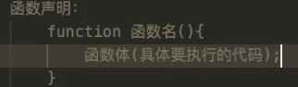

1. 函数的调用：函数名()：

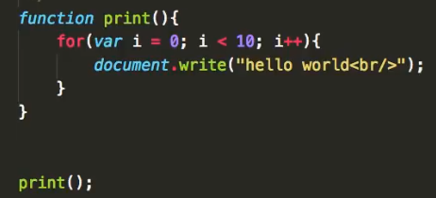

1. 函数的作用：



1. 有参数无返回值：

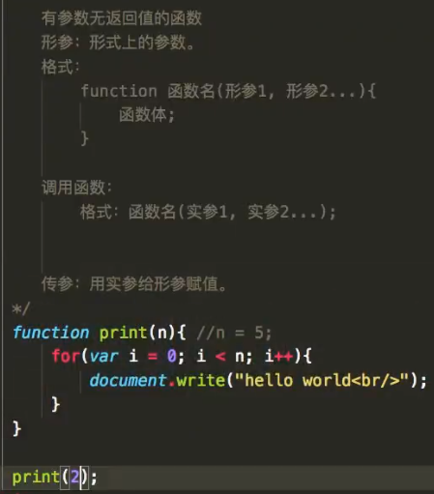

1. 返回值：

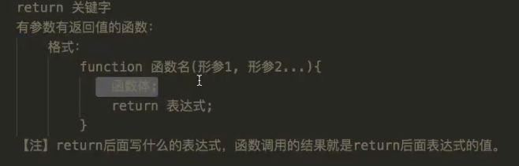

1. arguments：函数中自带的对象，用来存放实参的数组，可以用来判断函数是否有实参传入：

